4-oji paskaita (2006-09-25)
Resursas
1. Resursas - bet kuri kompiuterio sistemos ar tinklo dalis: kietas diskas, spausdintuvas ar atmintis, kuriais gali pasinaudoti programos ar procesai, jiems vykstant.
2. Duomenų ar kodo dalis, kurie gali būti naudojami keliomis programomis ar keliose programos vietose, tokiose kaip dialogo langas ar garso efektas, šriftas langų aplinkoje. Daugumos programų galimybės yra panaudojamos, papildant jas arba pašalinant iš jų įvairius resursus, neperkompiliuojant programos išeities kodo. Resursai gali būti kopijuojami iš vienos programos į kitą, dažniausiai naudojant specialią pagalbinę programą ( Resource Editor ).
3. Nevykdomieji programos duomenys, kurie logiškai „surišti“ su programa. Resursas gali būti atvaizduotas, kaip programos klaidos pranešimas arba kaip vartotojo sąsajos dalis. Resursai gali talpinti duomenis įvairiose formose: eilutės, grafiniai objektai ir t.t.
Resursų paskirstymas – kompiuterio sistemos priemonių paskirstymas skirtingiems, atliekamo darbo, komponentams tam, kad būtų atliktas darbas.
Resursų deskriptorius – įrašas resursų reikalavimų sąraše, apibrėžiantis kompiuterinės įrangos resursų ribas, kurias įrenginys galės naudoti arba įrašas resursų sąraše, apibrėžiantis kompiuterinės įrangos resursus, kurie yra priskirti tam tikram įrenginiui.

Procesai. Procesų deskriptorius
Procesu vadinama tuo metu vykdoma programa (dinaminis jos vaizdas). Ši sąvoka - tai abstrakcija, kurią pasiūlė OS kūrėjai ir kuri duoda galimybes stebėti ir valdyti kelių vienu metu vykdomų programų darbą.
Fiziškai proceso atvaizdą sudaro:
· vykdomasis programos kodas (dar vadinamas teksto arba programos sekcija)
· duomenys - kintamieji, buferiai ir t.t. (vartotojo duomenų sekcija)
· būsenos ar konteksto informacija - duomenys, reikalingi procesui restartuoti (neprarandant informacijos).
Proceso būsenų diagrama
Naujas procesas - ką tik sukurtas - turi savo proceso ID.
Paruoštas procesas - laukia, kol atsilaisvins procesorius; multiprograminėje sistemoje gali būti daug tokių procesų.
Vykdomas procesas - vienintelis, jei sistema vienaprocesorinė; multiprocesorinėje sistemoje tokių procesų gali būti daug.
Laukiantis (blokuotas) procesas - buvo vykdomas, bet dabar laukia kokio nors įvykio (pvz., duomenų įvedimo ar išvedimo).
Sustabdytas (užbaigtas) procesas - buvo baigtas normaliai ar nutrauktas dėl kokių nors priežasčių; sistema turi registruoti šį faktą.
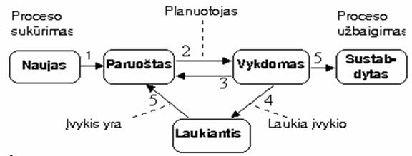
1 pav.
Proceso būsenų diagramos perėjimai (1 pav.)
1) Proceso kūrimas baigtas, ir OS gali jį perduoti sistemai;
2) Kai vienas procesas išeina iš būsenos Paruoštas į Vykdomas, planuotojas peržiūri paruoštus procesus ir parenka vieną pagal tam tikrą algoritmą;
3) Procesui neleidžiama monopolizuoti CPU visam laikui; jei procesas užsitęsia, jis gali būti nutrauktas po nustatyto laiko arba atsiradus aukštesnio prioriteto procesui;
4) Vykdomam procesui reikalingas koks nors veiksmas ar įvykis (dažniausiai įvedimas), ir procesas turi laukti jo pabaigos;
5) Kai veiksmas atliktas ar sulauktas įvykis, OS pažadina laukusį procesą ir perkelia jį į būseną Paruoštas;
6) Procesas baigiasi normaliai; kartais jis priverstinai užbaigiamas dėl klaidos
7) Procesas retais atvejais gali būti perkeltas iš būsenos Laukiantis į Sustabdytas; tai būna šalutinis kito proceso ar įvykio poveikis.

Dispečerizavimas (scheduling).

Pagrindiniai dispečerizavimo uždaviniai:
- siekti maksimalaus sistemos produktyvumo efektyvumo;
- vykdyti visus vartotojo procesus, atsižvelgiant į jų prioritetus ir reikalavimus sistemai;
- skirti procesams atitinkamus laiko kvantus ir reaguoti į vartotojo veiksmus;
- užtikrinti sistemos stabilumą.

Procesai konfliktuoja dėl procesoriaus panaudojimo. Tad OS turi nustatyti optimalią procesu seką
ir išskirti kiekvienam iš jų tam tikrą procesoriaus laiko intervalą. Scheduling vykdomas tokiuose
lygmenyse:
• Aukšto lygio (job scheduling, long term) dispečerizavimas nustato ar leisti startuoti naujam
procesui;
• Tarpinio lygio (intermediate scheduling, medium level) dispečerizavimas sustabdo ar atnaujina
proceso vykdymą;
• Žemo lygio (processor scheduling, short term) dispečerizavimas nustato kuriam paruoštam
vykdymui procesui skirti procesoriaus laiką. Būtent šis lygmuo paprastai vadinamas “dispečeriu”
(dispatcher);

Procesai konkuruoja dėl bendrų resursų panaudojimo ir bendrauja tarpusavyje. Procesai gali būti:
visiškai nepriklausomi, nepriklausomi bet tarpusavyje susiję, kooperuojantys ir konkuruojantys
procesai.
Toks resursu atskyrimas (mutual exclusion) sudaro pagrindą procesų užblokavimui (aklavietei - deadlock). Procesas yra užblokuotas, jeigu jis laukia įvykio, kuris niekada neįvyks. Pvz., procesai P1, P2 ir P3 naudoja
resursus R1, R2, R3. Vienas iš galimu užblokavimo variantu būtų toks:
Procesas Naudojamas resursas Reikiamas resursas
P1 R1 R2
P2 R2 R3
P3 R3 R1
• Procesu komunikacijos būdai: bendrai naudojama atmintis, bendro naudojimo failai, pranešimų siuntimas, įvykių sinchronizavimas.
• Kritinė sekcija (KS) – proceso kodo dalis, reikalaujanti bendrų resursų panaudojimo vienu metu.
Kad išvengtu užblokavimo, du susiję procesai negali buti savo kritinėse sekcijose tuo pačiu metu.

Procesu atskyrimo metodai.
Sisteminius resursus centralizuotai skirsto OS, bet loginių resursų atskyrimui reikia tam tikrų specialių metodų. Tai gali būti programinės konstrukcijos, techniniai (architektūros) sprendimai ir OS priemones.

• Aklavietės būtinos sąlygos.
- Tarpusavio atskyrimas, t.y., vienu laiko momentu, vienam procesui vienas resursas. Bendro naudojimo resursas neiššaukia aklavietės.
- Resurso (su-) laikymas, t.y., procesas laiko vieną ir laukia kitų resursų. Kai procesas iš karto gauna visus jam būtinus resursus, jam nėra ko laukti ir aklavietė neatsiras.
- Nėra priverstinio resursu išlaisvinimo (no preemption)
• Aklavietės pakankama sąlyga – ciklinis resursų laukimas.

Leisti įgyvendinti tik tokius pareikalavimus, kurie potencialiai nepavojingi. Vengimo algoritmai reikalauja reikiamų resursų deklaravimo. Iš tokiu deklaracijų sistema ir nustato ar reikalavimai yra “saugūs”, t.y. neveda į aklavietę.
Pavyzdys. Tarkime turime 3 procesus, P1, P2 ir P3 ir 10 vienodo tipo sisteminiu resursų (pvz.,
diskus). Maksimalių reikalavimų deklaracijos yra tokios:
Procesas Max poreikis Dabartinis resursu užimtumas
P1 8 3
P2 5 1
P3 8 2
Laisvų resursų skaičius – 4.
Bendras max poreikis (21) gali būti didesnis už esamą. Svarbu, kad atsirastų tokia resursų skirstymo kombinacija ir tvarka, kad visi procesai galėtų sėkmingai pasibaigti. Tokia seka galėtų buti, pvz.,:
P2 (->5) P1 (->8) P3.
Kita situacija:
Procesas Max poreikis Dabartinis resursu užimtumas
P1 9 3
P2 5 1
P3 8 2
Laisvų resursų skaičius – 4.
Skirtumas tik vienas - P1 reikia vienu resursu daugiau, bet tai sudaro potencialiai “nesaugią” situaciją, kurios vengimo algoritmai ir neleidžia.

Atminties valdymas
Pagrindiniai atminties valdymo uždaviniai yra:
• vesti atminties apskaitą; išskirti atminties vietas keliems procesams, vykdomiems vienu metu;
• užtikrinti pakankamą procesų vykdymo greitį;
• apsaugoti vykdomuosius procesus ir OS;
• leisti procesams bendrai naudotis atminties sritimis;

Atminties valdymas yra susijęs su kompiuterio turimos atminties valdymu, jos išskyrimu taikomųjų programų, reikmėms, užtikrinant, kad jos nemaišys viena kitai.
Rezidentinės ir laikinos programos.
Operacinė sistema – tai programų aibė. Dalis iš jų , tokios kaip tos, kurios kontroliuoja fizinį I/O yra nuolat reikalingos taikomųjų programų darbo užtikrinimui, todėl jos yra rezidentinės ir turi nuolat būti atmintyje. Kitos programos, kaip pavyzdžiui disko formatavimo naudojamos rečiau. Šios laikinos programos gali būti laikomos diske ir nuskaitomos į atmintį tik iškilus reikalui jas panaudoti.
Paprastai pati operacinė sistema užima žemiausių atminties adresų sritį., pradedant nuo 0. Toliau seka sritis, kurią užima rezidentinės sistemos paprogramės. Likusi atminties sritis, laikina sritis, į kurią yra talpinamos taikomosios programos bei laikinos operacinės sistemos paprogramės.

Konkurencija
Dėl skirtingų kompiuterio ir jo periferinių įrenginių greičių, I/O operacijos turi didelę įtaką sistemos efektyvumui. Pavyzdžiui, tarkime, kad kompiuterio atmintyje randasi viena programa. Programa negali apdoroti tų duomenų, kurių ji dar neturi, arba ji nebus baigta, kol nebus baigtas išvedimas.; taigi programa turės laukti įvedimo arba išvedimo pabaigos. Kadangi ta programa kontroliuoja kompiuterį, kompiuteris lauks taip pat. Taigi dėl greičių skirtumo tarp procesoriaus ir periferinių įrenginių, programa daugiau laiko praleis laukdama I/O nei apdorodama duomenis.
Taigi kodėl nepatalpinti dviejų programų į atmintį? Tada, kol programa A lauks duomenų, procesorius galės skirti dėmesį programai B. Ir kodėl apsiriboti dvejomis programomis? Esant trims programoms dar geriau bus išnaudotas laukimo laikas. Bendru atveju, kuo daugiau programų bus atmintyje, tuo geresnis bus procesoriaus panaudojimas.
Vieno mašinos ciklo metu procesorius paima ir apdoroja tik vieną mašininę komandą(instrukciją). Kadangi procesorius vienu metu gali vykdyti tik vieną instrukciją, jis negali vienu metu vykdyti dvi ar daugiau programų. Taigi, nors daug programų gali dalintis atmintimi, tik viena iš jų gali būti aktyvi. Lygiagretumas reiškia “tuo pačiu momentu”. Nė joks vienas procesorius negali vykdyti dviejų arba daugiau programų lygiagrečiai. “Concurrent” (konkuruojančiai) reiškia “tame pačiame laiko intervale”. Procesorius iš tikrųjų gali vykdyti dvi ar daugiau programų šiuo principu. (concurrently).

Skyriai ir sritys
Paprasčiausias algoritmas, taikomas valdant atmintį, kai joje yra kelios konkuruojančios programos, yra atminties valdymas naudojant fiksuotus atminties skyrius.
Visa turima atmintis yra sudaloma į fiksuoto ilgio skyrius, kurių kiekviename yra saugoma viena programa. Skyrių dydžiai yra nustatomi sistemos inicializacijos metu, iš anksto, dar nežinant, kokio atminties kiekio reikės konkrečiai programai. Kadangi skyriaus dydis turi būti pakankamas didžiausios programos patalpinimui, tai taikant tokį metodą su fiksuoto dydžio skyriais yra neišnaudojama ir prastovi atmintis.
Esant dinaminiam atminties valdymui, laikina sritis yra traktuojama kaip dinamiškai skirstoma laisva sritis. Kai sistema nusprendžia įkelti atitinkamą programą, sritis, kuri yra pakankama tos programos įkėlimui yra išskiriama iš neužimtos erdvės. Kadangi išskiriama sritis tokia, kokios programai reikia, tai atmintis lyg ir naudojama efektyviai. Tačiau dinaminis atminties valdymas neišsprendžia atminties gero išnaudojimo. Lai pavyzdžiui 640 K programa baigia darbą, (2 pav.). Jei tuo momentu nėra kitos programos, kurios dydis būtų 640 K, o yra 250K bei 300K programos, tai sistema galės jas įkelti, tačiau 90K liks laisvos. Jei nebus tokios programos, kurios dydis būtų 90K arba mažesnis, tai ši sritis liks neišnaudota. Laikui bėgant tokių nepanaudojamų zonų skaičius didės ir sukels fragmentacijos problemą.
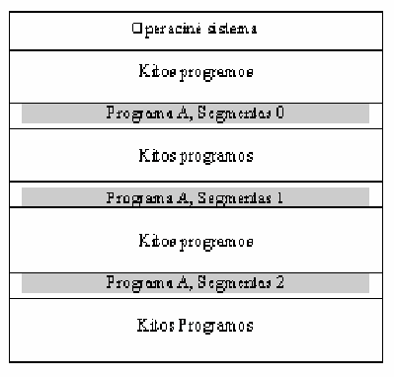
2 pav.

Segmentacija
Esant segmentacijai, programos yra dalomos į nepriklausomai adresuojamus segmentus ir jie yra laikomi atskirose adresinėse erdvėse. Segmentacija reikalauja papildomo žingsnio, kai yra atliekama adreso transliacija. Kai programa yra įkeliama į atmintį, operacinė sistema sukuria segmentų lentelę, kurioje yra nurodomas (absoliutus) kiekvieno programos segmento pradžios adresas. (3 pav.). (Kiekvienai aktyviai programai yra atskira segmentų lentelė). Vėliau, kai operacinė sistema pradeda vykdyti šią programą, šios programos šios programos segmentų lentelės adresas yra įkeliamas į specialų registrą.
Programos vykdymo metu , adresai turi būti transliuojami iš santykinio į absoliučius, kadangi programuotojai naudoja santykinius adresus, o kompiliatoriai juos transliuoja į bazę plius poslinkis. Vykdant komandą (instrukciją), komandos operandų adresai yra gaunami prie bazinio registro turinio dedant poslinkį. Tradiciškai tokiu būdu gautas adresas būdavo absoliučiu adresu. Esant segmentacijai, adresas susideda iš dviejų dalių: segmento numerio bei poslinkio.(3 pav.). Konvertuojant tokį adresą į absoliutų, atliekami šie veiksmai:
- tikrinamas specialus registras ieškant programos segmentų lentelės.
- Iš adreso paimama jo dalis – segmento nr.
- Naudojamas segmento nr. paieškai segmentų lentelėje
- randamas segmento pradžios adresas,
- jis yra pridedamas prie poslinkio ir taip gaunamas absoliutus adresas.
Šis procesas (3 pav.) vadinamas dinamine adreso transliacija.
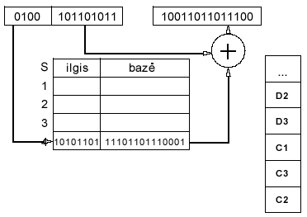
3 pav.
Puslapiavimas.
Programos segmentai gali skirtis savo ilgiu. Taikant puslapiavimą, programa yra sudaloma į fiksuoto ilgio puslapius. Puslapio dydis paprastai yra nedidelis ir yra parenkamas siekiant efektyvumo techninės įrangos atžvilgiu.
Kaip ir segmentų atveju, programos puslapiai nėra talpinami į vientisą atmintį, jie išmėtomi į laisvas atminties sritis. Tokiu atveju adresas yra sudaromas iš dviejų dedamųjų, puslapio numerio (adreso vyresnėse bitų skiltyse) bei poslinkio (nurodomo adreso jaunesnėse bitų skiltyse).
Puslapiavimas ir Segmentacija
Kartais segmentacija ir puslapiavimas naudojami kartu, tokiu atveju adresas nusakomas segmento numerio, puslapio numerio segmente bei poslinkio reikšmės puslapyje (4 pav.).
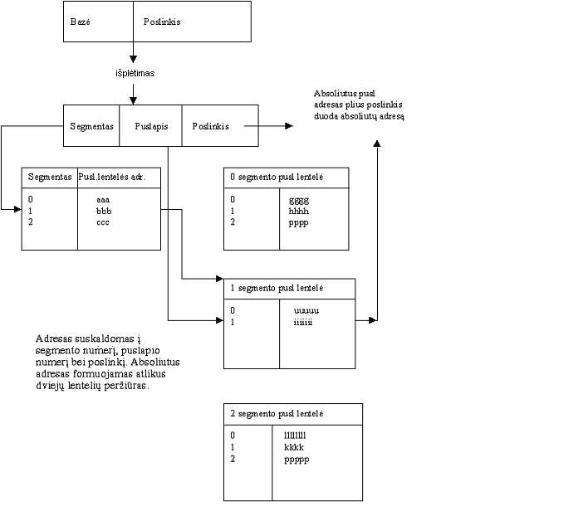
4 pav.
Vykdant tokio adreso transliaciją pradžioje yra nagrinėjama su programa surišta segmentų lentelė, iš jos yra gaunama atitinkamo segmento puslapių lentelė, iš kurios yra gaunamas puslapio bazinis adresas, prie kurio pridėjus poslinkį yra nustatomas absoliutus adresas.

